1.0 AGILO QuickStart Comfort geschlossen

der Firma KEMMLIT-Bauelemente GmbH
Maltschachstr. 37
72144 Dusslingen
Telefon: 07072 / 131-0
info@kemmlit.de | www.kemmlit.de
Ausführung:
Offene Einsatzgarderobe zur getrennten Unterbringung
von Einsatz- und Privatkleidung, gemäß der aktuellen
DGUV Vorschriften, DIN 14092-1 und ASR 34.
Ausführung ohne schwarz/weiß Trennung sind nicht
zugelassen.

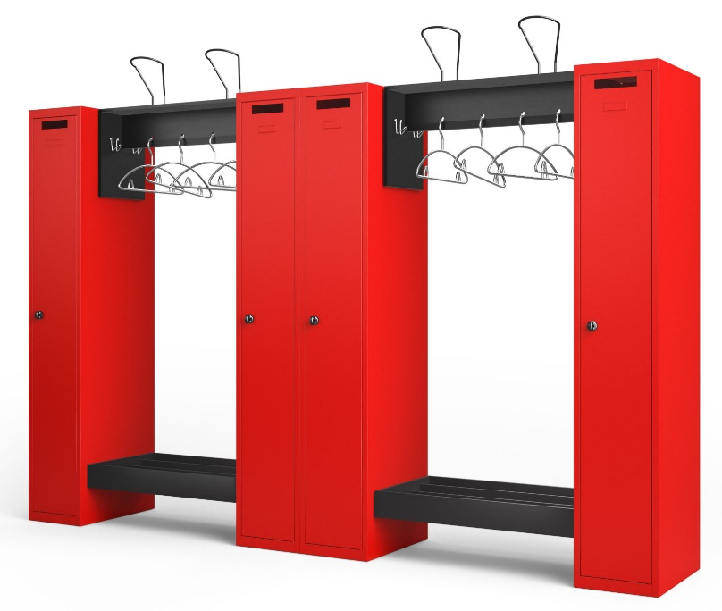

Schwarzbereich für Einsatzkleidung:

Konstruktion:
Aus extrem robusten und chemikalienresistenten
13mm HPL-Vollkernplatten.
Farbe: 7808 Graphit

Ausführung:
QuickStart Garderobenelement für 1 oder 2 Einsatzkräfte,
als Traversenelement mit fest definierter Bügelaufnahme
für QuickStart Edelstahlkleiderbügel und Grundplatte für
Edelstahl Helmhalter und Stiefelrost.
Befestigung zwischen Spinden für Privatkleidung, oder
13mm HPL-Seitenwange. Höhenverstellbar, zur Anpassung
an die Größe der Einsatzkräfte zwingend erforderlich

Ausstattung:
Pro Einsatzkraft 2 QuickStart Kleiderbügel aus 8 mm starkem
Edelstahl-Rundmaterial, 450 mm breit, 250 mm hoch,
aus geschlossenem Bügelform, mit zwei 5 mm
Nasen am Quersteg. Ohne Kanten, Außenrundungen r 8,
ein Verhaken der Einsatzkleidung darf nicht möglich sein.
Mit einer Sicherung am Hakenende, die in Verbindung
mit der Aufnahme-Fräsung in der HPL-Traverse für ein
dynamisches Mitschwingen des Bügels von mind. 60° sorgt.
Dabei muß die Einsatzkleidung ohne Verhaken oder
Beschädigen vom Bügel gleiten. Der Bügel muß zum
Aufhängen der Kleidung einfach aus der Aufnahme
entnommen werden können, darf sich jedoch bei der
Schnellen Kleidungsentnahme nicht unbeabsichtigt lösen.

QuickStart-Helmhalter aus 8 mm Edelstahl-Rundmaterial,
für maximale Lüftung und Trocknung bei minimaler Auflage.
Form passend für alle gängigen Feuerwehr-Helm Typen,
mit optimalem Schutz für das Nackenleder.
Eine schnelle und verhakungsfreie Entnahme muss
gewährleistet sein.

Pro Einsatzkraft 2 QuickStart-Gurthaken aus 5 mm starkem
Edelstahl-Rundmaterial, so geformt und vormontiert, daß eine
schnelle und griffgerechte Entnahme möglich ist. Dabei darf der
Feuerwehrgurt nicht hängen bleiben bzw. sich verhaken.
Der Gurt muss sich aus jedem logischen Entnahmewinkel
abziehen lassen

QuickStart-Stiefelrost aus 13 mm HPL-Vollkernplatten.
Stabile, einfach zu reinigende Ausführung. Streben
abgetreppt montiert, dass die Stiefel für besser Sichtbarkeit und
Entnahme nach vorne geneigt sind.
Oder bei gewendetem Rost mit ebener Auflage.

QuickStart - Abmessungen:
Aufteilung für 1 Einsatzkraft:
301 = 300 mm breit,
351 = 350 mm breit,
401 = 400 mm breit,
451 = 450 mm breit, oder
501 = 500 mm breit.
Aufteilung für 2 Einsatzkräfte:
602 = 600 mm breit,
702 = 700 mm breit,
802 = 800 mm breit,
902 = 900 mm breit, oder
1002 = 1000 mm breit.

Optional:
Stiefeltrenner, aus 13 mm HPL. Zur Trennung
der Stiefel/Einsatzkleidung von 2 Einsatzkräften.
Ca. 450 x 450 mm. Zum Einsetzen zwischen die Rost-Streben,
beweglich und entnehmbar. Verhindert das versehentliche
heraus-ziehen der nebenstehenden Stiefel.

Weissbereich für Privatkleidung:

Konstruktion:
Spindkonstruktion aus Stahlqualitätsfeinblech mit
hochwertiger Farbbeschichtung in RAL 3000.
Mit glattem, geschlossenem Boden und Deckel,
inkl. Befestigungsbohrungen.

Ausführung:
Einteiliger Spind mit festem Hutfachboden (ca. 300 mm von oben),
stabiler verzinkter Stahl-Kleiderstange mit 3 stabilen, nicht
rotierenden, verzinkten Metallschiebehaken.
Mit stabiler, abschließbarer, durchgehender Tür, aus 1,0 mm starkem
Qualitätsfeinblech. DIN Rechts angeschlagen.
Mit Einwurfschlitz oben, 35x150 mm.

Türschließung zur Auswahl:
1) KEMMLIT select Zahlenkombinations-Vorhängeschloss

2) KEMMLIT select Sicherheitsdrehriegel für Vorhängeschloss

3) KEMMLIT select Zylinderhebelschloss

4) KEMMLIT select mechanisches Zahlenkombinationsschloss

5) KEMMLIT select elektronisches PIN-Schloss

6) KEMMLIT select elektronisches PIN-Schloss für Nassräume
Weitere Türschließungen als Variante sind möglich.

Aufstellvarianten:
- Mit integriertem 40mm Sockel

- Sockel 140 mm hoch, umlaufend aus 1 mm Stahl, mit
hochwertiger Farbbeschichtung RAL 3000.

- Eckfüße mit Verstellgleiter aus 1,5 mm Stahl mit hochwertiger
Farbeschichtung RAL 3000 (bei dieser Ausführung wird der
Schrankboden gelocht ausgeführt).

Abmessungen: (Schrankgehäuse inkl. 40mm Sockel):
Höhe: 1800 mm
Breite: 200 mm, oder 250 mm, 300 mm, 350 mm, 400 mm
Tiefe: 500 mm

Schränke entsprechen den gestellten Anforderungen in
Bezug auf Arbeitsschutz- und Unfallverhütungsvorschriften
Preise inkl. Fracht- und Montagekosten.

01.1 0,000 Stück ............. .............
Einsatzgarderobe AGILO QuickStart 401
für 1 Einsatzkraft gemäß Vorbeschrieb:
Breite: 400 mm

01.2 0,000 Stück ............. .............

Einsatzgarderobe AGILO QuickStart 802
für 2 Einsatzkräfte gemäß Vorbeschrieb:
Breite: 800 mm

01.3 0,000 Stück ............. .............

Spind aus Stahlblech für Weiß-Bereich gemäß Vorbeschrieb:
Einzelspind für Beginn, oder Abschluss einer Reihe
Breite: 400 mm

01.4 0,000 Stück ............. .............

Spind aus Stahlblech für Weiß-Bereich gemäß Vorbeschrieb:
Doppelspind für Mittelteil in einer Reihe
Breite: 800 mm

01.5 0,000 Stück ............. .............

Seitenwange aus 13 mm HPL, für Abschluss einer Reihe
ohne Spind (Weiß-Bereich)
Maße: H x T 1800 x 500 mm.

01.6 0,000 Stück ............. .............

Stiefeltrenner aus 13 mm HPL. Zur Trennung der
Stiefel/Einsatzkleidung von 2 Einsatzkräften.
Ca. 450 x 450 mm. Zum Einsetzen zwischen die Rost-Streben,
beweglich und entnehmbar.

----------------------

Einsatzgarderoben AGILO QuickStart Comfort Geschlossen .............
============

